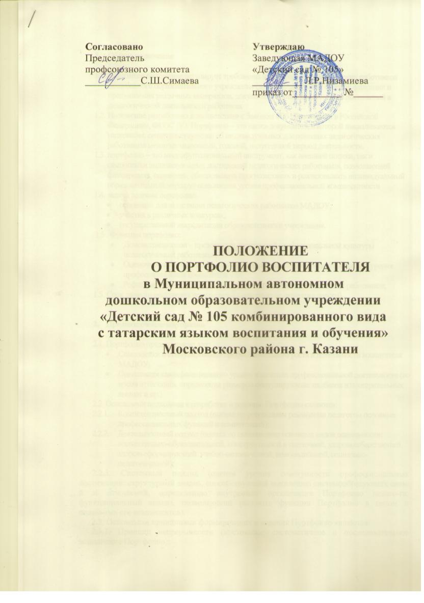

- Общие положения

  - Настоящее положение регулирует требования к портфолио педагогических работников дошкольного образовательного учреждения (далее МАДОУ) как способу фиксации и предъявления различных материалов, документов и иных свидетельств достижений в педагогической деятельности работника.
  - Положение разработано в соответствии с Законом «Об образовании в Российской Федерации», ФГОС ДО. Портфолио – это папка документов, в которой накапливаются материалы, свидетельствующие об индивидуальных достижениях педагогических работников межаттестационный, годовой, полугодовой период деятельности.
  - портфолио – это многофункциональный инструмент, как внешней оценки, так и самооценки индивидуальных достижений педагогических работников, позволяющий фиксировать, оценивать, обосновывать прогнозировать и реализовывать индивидуальный образовательный маршрут повышения уровня профессиональной компетентности
  - задачи ведения портфолио:
- основание для аттестации педагогических работников МАДОУ;
- участия в различных конкурсах;
- государственной аккредитации образовательного учреждения.
1.5 . Функции портфолио:
- Демонстрационная – презентация достижений профессиональной культуры педагогических работников;
- Оценочно-стимулирующая – выявление результативности деятельности и уровня профессиональной компетентности;
- Рефлексивная – мониторинг личностного развития педагогических работников;
  - Срок данного положения не ограничен (действует до принятия нового).

- Предназночение портфолио

  - Портфолио предназначено для:
- Самооценки и стимулирования профессионального роста и деятельности воспитателя МАДОУ;
- Оценивания квалификационного уровня и качества профессиональной деятельности (во время аттестации, определения размеров стимулирующих надбавок и поощрительных выплат и пр.)
  - Основными подходами к разработке и ведению Портфолио являются:
    - Компетентностный подход (оценка по результатам реализации педагогом основных профессиональных функций и компетенций);
    - Деятельностный подход (оценка по выполнению основных видов деятельности: воспитательно-образовательной, конструктивной и оценочной, здоровьесберегающей, здоровьеформирующей, учебно-методической, инновационной, социально-педагогической);
2.2.3. Системный подход (оценка уровня совокупности профессиональных достижений: структурный анализ, способствующий выявлению системообразующих связе й и отношений, определению внутренней организации Портфолио педаго-га; функциональный анализ, позволяющий раскрыть функции Портфолио в целом и отдельных его компонентов).
2.3. Основными принципами формирования и ведения Портфолио являются:
2.3.1. Принцип непрерывности (постоянное систематичное и последовательное пополнение Портфолио);
2.3.2. Принцип диагностико-прогностической направленности (отражение состояния профессионального роста, наличие параметров профессиональной деятельности);
2.3.3. Принцип интеракции (обеспечение эффективной обратной связи с субъектами образовательного пространства);
2.3.4. Принцип научности (обоснование целесообразности построения Портфолио на основе компетентностного, деятельностного, системного подходов);
2.3.5. Принцип индивидуально-дифференцированной направленности
(оценку профессионализма в соответствии с требованиями результативности воспитателя МАДОУ).

3.Структура и содержание разделов портфолио
Портфолио педагогических работников МАДОУ включает следующие разделы:
- «Визитная карточка педагога»
- «Документы»
- «Методическая деятельность педагога»
- «Творческие работы педагога»
- «Достижения воспитанников»
- «Отзывы о педагоге»
- « Общественная деятельность педагога»
- «Портрет»
В разделе «Визитная карточка педагога» воспитатель представляет сведения о профессиональном статусе, стаже работы, образовании, личные данные. Эти сведения воспитателю помогает формировать руководитель дошкольного образовательного учреждения.
В раздел «Портрет» воспитатель включает эссе «Я и моя профессия», характеристику, данную руководителем МАДОУ.
В эссе «Я и моя профессия» воспитатель в свободной форме может отразить следующие аспекты: мотивы выбора профессии, представления о качествах,
необходимых для успешной профессиональной деятельности, этапы профессионального становления, личностные и профессиональные интересы, перспективы и достижения, изложить педагогическое кредо, дать самоанализ профессиональной компетентности, обозначить темы инновационной и экспериментальной деятельности, отразить творческие достижения и т.д.
В характеристике на воспитателя, составляемой представителями администрации МАДОУ, отражаются: отношение педагога к профессиональной педагогической
деятельности, его вклад в развитие образовательного учреждения и совершенствование педагогического процесса, перспективы профессионального роста воспитателя, степень участия в общественной жизни, профессиональные и личные достижения, личностные и профессиональные качества педагога. Работа воспитателя
над данным разделом Портфолио позволяет отследить динамику и результаты профессионального становления и развития, определить возможные перспективы и направления профессионального саморазвития.
«Методическая деятельность педагога» включает в себя следующие материалы: планы воспитательно - образовательной работы с детьми, доклады, сообщения на методических и педагогических советах, публикации, описание опыта работы, иллюстрации и самоанализ развивающей среды, конспекты открытых занятий, перечень разработанных дидактических и методических пособий, тексты проектов разной направленности, системы конспекты занятий или других форм организации работы с детьми, самоотчет о результатах работы за учебный год, видеозаписи разных форм работы с детьми, родителями, коллегами, результаты анкетирования и отзывы родителей и др. Данный материал служит в качестве иллюстраций и подтверждения профессиональных достижений, позволяет воспитателю создавать личный банк разнообразных по характеру и значимости творческих и методических материалов. В ходе работы над содержательным наполнением этого раздела Портфолио, воспитатель имеет возможность совершенствования ряда педагогических умений: аналитических, прогностических, рефлексивных, и др.
«Папка достижений воспитанников» включает сертификаты об участии воспитанников в различных конкурсах, спортивных мероприятиях, олимпиадах, количественные и качественно проработанные данные диагностики продвижения детей в системе образовательного процесса, продукты детского творчества, сертификаты участия детей и педагога в проектах разного уровня и направленности. Материалы этого раздела Портфолио могут опосредованно свидетельствовать о качестве, уровне, содержании профессионально-педагогической деятельности воспитателя, служить иллюстрацией его профессионального творчества, активности, компетентности.
«Папка документов» наполняется сертификатами об участии в конференциях, круглых столах, профессиональных и творческих конкурсах, документированными подтверждениями прохождения курсов повышения квалификации, прохождения стажировок, дипломы о профессиональной переподготовке или дополнительном профессиональном образовании, грамоты за успешную реализацию профессионально - педагогический или общественной деятельности. Материалы этой части Портфолио могут достоверно подтвердить уровень профессионализма и компетентности специалиста, а также уровень его притязаний, официальный статус.
«Отзывы о педагоге» включает в себя внешние и внутренние отзывы, благодарственные письма, официальные отзывы о внедрении
авторских технологий, анкеты родителей и т.п. Данные документы являются разнообразными и объективными формами оценки результативности деятельности педагога и могут стимулировать его к дальнейшему профессиональному росту.

4. Оформление портфолио
4.1. Портфолио педагогических работников оформляется в виде папки - накопителя с файлами. Каждый материал включённый в портфолио, датируется.
4.2. К портфолио можно прилагать материал в электронном виде (мультимедийные презентации, фото и видеозаписи и др)
4.3. При оформлении портфолио педагогических работников МАДОУ необходимо соблюдать следующие требования:
- Систематичность и регулярность само мониторинга
- Достоверность
- Объективность
- Аналитичность, нацеленность педагога на повышение уровня профессионализма и достижение более высоких результатов
- Аккуратность и эстетичность оформления.

5. Использование материалов портфолио.
5.1 .Материалы портфолио могут рассматриваться на заседаниях экспертных групп по аттестации и лицензированию образовательных учреждений, конкурсных комиссий хтя принятия управленческих решений:
• о соответствии заявленной квалификационной категории:
• предоставлении государственной аккредитации образовательному учреждению;
5.2. Данные портфолио используются при формировании баз данных дошкольного, муниципального. регионального уровней для проведения мониторинговых исследований в рамках построения региональной системы оценки качества образования.

